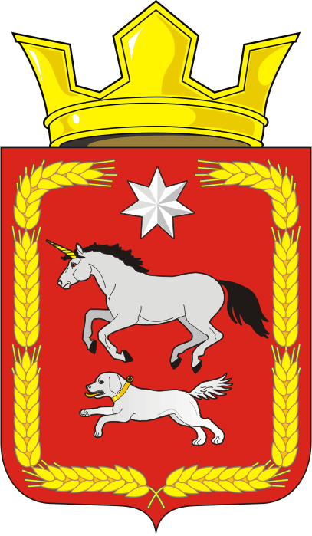

АДМИНИСТРАЦИЯ КАИРОВСКОГО СЕЛЬСОВЕТА
САРАКТАШСКОГО РАЙОНА ОРЕНБУРГСКОЙ ОБЛАСТИ

П О С Т А Н О В Л Е Н И Е
____________________________________________________________________

10.10.2017 с. Каировка № 45-п

Об утверждении Порядка защиты муниципальных служащих, сообщивших о коррупционных правонарушениях в деятельности администрации муниципального образования Каировский сельсовет Саракташского района Оренбургской области от формальных и неформальных санкций

В соответствии с Федеральным законом от 25 декабря 2008г. N 273-ФЗ "О противодействии коррупции", Указом Президента Российской Федерации от 01.04.2016 года № 147 «О Национальном плане противодействия коррупции на 2016-2017 годы», Планом мероприятий по противодействию коррупции в муниципальном образовании Каировский сельсовет Саракташского района Оренбургской области на 2016-2017годы, утвержденным распоряжением администрации Каировского сельсовета от 12.05.2016 № 10-р.
1. Утвердить:
1.1. Порядок защиты муниципальных служащих, сообщивших о коррупционных правонарушениях в деятельности администрации муниципального образования Каировский сельсовет от формальных и неформальных санкций согласно приложению.
2. Настоящее постановление вступает в силу после его подписания и подлежит официальному опубликованию путем размещения на официальном сайте администрации Каировский сельсовет .
3. Контроль за исполнением настоящего постановления возложить на главу администрации О.М.Кажаева.

Глава администрации О.М.Кажаев

Приложение №1 к

постановлению администрации

муниципального образования

Каировский сельсовет

Саракташского района

Оренбургской области

10.10.09.2017 № 45-п

ПОРЯДОК
защиты муниципальных служащих, сообщивших о коррупционных правонарушениях в деятельности администрации муниципального образования Каировский сельсовет Саракташского района Оренбургской области от формальных и неформальных санкций

- Общие положения
1.1. Настоящий Порядок защиты муниципальных служащих, сообщивших о коррупционных правонарушениях в деятельности администрации муниципального образования Каировский сельсовет от формальных и неформальных санкций (далее - Порядок) разработан в соответствии с Федеральным законом от 25.12.2008 № 273-Ф3 «О противодействии коррупции», Методическими рекомендациями по разработке и принятию организациями мер по предупреждению и противодействию коррупции, утвержденных Министерством труда и социальной защиты РФ от 08 ноября 2013 года и Планом мероприятий по противодействию коррупции в муниципальном образовании Каировский сельсовет Саракташского района Оренбургской области на 2016-2017годы, утвержденным распоряжением администрации Каировского сельсовета от 12.05.2016 № 10-р.
1.2. Действия настоящего Порядка распространяются на всех
муниципальных служащих (далее - служащие) администрации муниципального образования Каировский сельсовет (далее - Учреждение) вне зависимости от уровня занимаемой должности.
1.3. Термины и определения:
1.3.1. Коррупция - злоупотребление служебным положением, дача взятки, получение взятки, злоупотребление полномочиями, коммерческий подкуп либо иное незаконное использование физическим лицом своего должностного положения вопреки законным интересам общества и государства в целях получения выгоды в виде денег, ценностей, иного имущества или услуг имущественного характера, иных имущественных прав для себя или для третьих лиц либо незаконное предоставление такой выгоды указанному лицу другими физическими лицами. Коррупцией также является совершение перечисленных деяний от имени или в интересах юридического лица (пункт 1 статьи 1 Федерального закона № 273-ФЗ).
1.3.2. Коррупционное правонарушение - деяние, обладающее
признаками коррупции, за которые нормативным правовым актом предусмотрена гражданско-правовая, дисциплинарная, административная или уголовная ответственность.
1.3.3.Формальные санкции - меры воздействий, применяемые в
соответствии с определёнными правилами (например, меры дисциплинарного взыскания) в отношении служащего, сообщившего о коррупционных правонарушениях в деятельности учреждения.
1.3.4. Неформальные санкции - спонтанные, эмоционально
окрашенные реакции непосредственного руководителя или коллег на поведение служащего, сообщившего о коррупционных правонарушениях в деятельности учреждения.

2. Порядок защиты служащих, сообщивших
о коррупционных правонарушениях в Учреждении

2.1. Защите подлежат служащие, уведомившие работодателя о фактах обращения в целях склонения их к совершению коррупционного правонарушения (о фактах совершения другими работниками Учреждения) в связи с исполнением им должностных обязанностей.
2.2. Уведомление служащего о фактах обращения в целях склонения его к совершению коррупционного правонарушения (о фактах совершения другими работниками Учреждения) в связи с исполнением им должностных обязанностей, подаётся главе администрации Каировского сельсовета, с обязательной регистрацией в журнале регистрации уведомлений работодателя.
2.3.Защита служащих, сообщивших о коррупционных правонарушениях в деятельности Учреждения, от формальных и неформальных санкций - это совокупность мер по обеспечению их защиты работодателем на время проведения процедур проверки сообщений о коррупционном правонарушении, а в случае необходимости и после их окончания.
2.4.Для эффективной защиты служащих, сообщивших о коррупционных правонарушениях, применяется комплекс мер, который включает в себя:
2.4.1. обеспечение конфиденциальности сведений о служащем, сообщившем о коррупционных правонарушениях в деятельности учреждения;
2.4.2. защита от неправомерного увольнения и иных ущемлений прав и законных интересов в рамках исполнения должностных обязанностей и осуществления полномочий;
2.4.3. в случае проведения в отношении служащего, ранее сообщившего о коррупционных правонарушениях в деятельности учреждения, служебной проверки, следствием которой, по мнению работника может стать применение в отношении него мер дисциплинарного характера (привлечение к дисциплинарной ответственности), материалы служебной проверки по ходатайству работника могут быть предварительно рассмотрены на заседании комиссии по соблюдению требований к служебному поведению муниципальных служащих и урегулированию конфликта интересов;
2.4.4. ходатайство служащего, ранее сообщившего о коррупционных правонарушениях в деятельности учреждения, должно быть подано одновременно с предоставлением письменных объяснений о причинах и обстоятельствах допущенного нарушения, которые работник представляет работодателю в порядке статьи 193 Трудового кодекса Российской Федерации в ответ на предъявление соответствующего требования работодателя, либо иного лица, уполномоченного на проведение служебной проверки;
2.4.5. в случае привлечения к дисциплинарной ответственности служащего, ранее сообщившего о коррупционных правонарушениях в деятельности учреждения, дисциплинарное взыскание может быть обжаловано работником в государственную инспекцию труда и (или) органы по рассмотрению индивидуальных трудовых споров на общих основаниях.
3. Ответственность
3.1. В случае сообщения служащим заведомо ложной информации, несоответствующей действительности, либо информации, порочащей честь и достоинство другого работника учреждения, он может быть привлечён к ответственности, установленной действующим законодательством.

